URDHËR
Nr. 685, datë 19.12.2019

PËR MIRATIMIN E RREGULLORES “PËR PËRCAKTIMIN E KUSHTEVE SHËNDETËSORE DHE KARANTINORE TË DISA SPECIEVE ZOGJSH”
(ndryshuar me urdhrin nr. 259, datë 3.5.2023)
(i përditësuar)

Në mbështetje të nenit 102, pika 4, të Kushtetutës, të nenit 51, pika 2, nenit 72 dhe nenit 129, germa “c”, të ligjit nr. 10465, datë 29.9.2019 “Për shërbimin veterinar në Republikën e Shqipërisë”, i ndryshuar,

URDHËROJ:

1. Miratimin e rregullores “Për përcaktimin e kushteve shëndetësore dhe karantinore të disa specieve zogjsh”, sipas tekstit bashkëlidhur.
2. Ngarkohen Drejtoria e Përgjithshme Rregullatore dhe e Përputhshmërisë në Bujqësi dhe Zhvillim Rural, agjencitë rajonale të shërbimit veterinar dhe të mbrojtjes së bimëve, Autoriteti Kombëtar i Ushqimit dhe Instituti i Sigurisë Ushqimore dhe Veterinarisë, për zbatimin e këtij urdhri.
3. Ky urdhër hyn në fuqi pas botimit në Fletoren Zyrtare.

MINISTËR I BUJQËSISË DHE ZHVILLIMIT RURAL
Bledar Çuçi

RREGULLORE
PËR MIRATIMIN E RREGULLORES “PËR PËRCAKTIMIN E KUSHTEVE SHËNDETËSORE DHE KARANTINORE TË DISA SPECIEVE ZOGJSH”

Neni 1
Fusha e zbatimit

Kjo rregullore përcakton kriteret e shëndetit dhe karantinës për importin e disa specieve zogjsh.

Neni 2
Qëllimi

Kjo rregullore zbatohet vetëm për llojin shpendë.
Nuk zbatohet për:
a) pulat;
b) zogjtë e importuar në kuadër të programeve të ruajtjes (monitorimit), që janë miratuar nga ministri;
c) shpendët që janë kafshë shtëpiake dhe shoqërohen nga pronari i tyre;
d) zogj të destinuar për parqe zoologjike, cirqe, parqe dëfrimi ose eksperimente;
e) zogj të destinuar për autoritete, institute ose qendra të miratuara;
f) pëllumba garash, të cilët futen në territorin e Republikës së Shqipërisë nga një vend fqinj dhe më pas lirohen menjëherë që të fluturojnë përsëri për në vendin e origjinës.

Neni 3
Përkufizime

Për qëllime të kësaj rregullore do të zbatohen përkufizimet e mëposhtme:
a) “Shpendë” nënkupton zogjtë, gjelat e detit, zogjtë guinea, rosat, patat, shkurtëzat, pëllumbat, fazanët, thëllëza dhe zogj jofluturues, të rritur ose të mbajtur për prodhim, mbarështim, prodhim mishi ose vezësh për konsum ose për të ripopulluar zogjtë e egër;
b) “Zogj” nënkupton kafshët e llojeve të shpendëve, përveç atyre të përmendura në paragrafin e dytë të nenit 2;
c) “Njësi e miratuar për mbarështim”, do të thotë:
- një ndërtesë e përdorur ekskluzivisht për mbarështimin e zogjve; dhe
- që është inspektuar dhe miratuar nga autoriteti kompetent për përmbushjen e kushteve të parashikuara në nenin 4 dhe nenet 23 dhe 24;
d) “Zogjtë e mbajtur në kafaze” nënkuptojnë zogjtë që nuk janë kapur nga gjendja e tyre e lirë në natyrë, por kanë lindur dhe janë rritur në kafaze nga tufa prindërore pas çiftëzimit natyral ose si pasojë e inseminimit artificial;
e) “Unazë e mbyllur pa shkëputje” është një unazë ose shirit me një rreth të vazhdueshëm, pa asnjë ndërprerje ose nyje, e cila nuk është dëmtuar në asnjë pjesë të madhësisë së saj, e cila nuk mund të largohet nga këmba e zogut, kur këmbët e tij janë rritur plotësisht, pas vënies së saj në ditët e para të jetës së shpendit, e cila është prodhuar për qëllim tregtar;
f) “Zogj sentinel” janë shpendët që përdoren për qëllime diagnostike gjatë karantinës;
g) “Qendër e miratuar e karantinës” nënkupton vendin ku/që:
i. bëhet karantina e zogjve të importuar;
ii. përmbajnë një numër njësish, të cilat janë të ndara fizikisht dhe në aspektet e veprimtarive të tyre nga njëra-tjetra dhe në të cilat secila njësi përmban vetëm zogj të së njëjtës ngarkesë me të njëjtin status shëndetësor dhe që përfshihen në një njësi të vetme epidemiologjike;
iii. është inspektuar dhe miratuar nga shërbimi veterinar për përmbushjen e kushteve minimale, të parashikuara në nenin 6 dhe nenet 23 dhe 24;
h) “Manual diagnostikues” nënkupton Manualin Diagnostik për influencën e shpendëve.

Neni 4
Stabilimentet e miratuara të mbarështimit

Stabilimentet e miratuara të mbarështimit duhet të përmbushin kushtet e mëposhtme:
a) njësia e mbarështimit miratohet sipas legjislacionit në fuqi, në përputhje me kushtet e përcaktuara në nenin 19 dhe të ketë një numër miratimi;
b) emri dhe numri i miratimit i subjektit të mbarështimit duhet të paraqitet në listën e subjekteve të mbarështimit, të aprovuara nga Shërbimi Rajonal Veterinar ARSHVMB;
c) licenca ose leja e subjektit të mbarështimit duhet të pezullohet ose të ndërpritet menjëherë nga Agjencia Rajonale e Shërbimit Veterinar, në rast të kushteve të përcaktuara në nenet 19, 20, 21 dhe 22.

Neni 5
Kushtet e importit

Importi i zogjve do të autorizohet vetëm nëse zogjtë plotësojnë kushtet e mëposhtme:
a) zogjtë janë zogj të rritur në kafaze;
b) zogjtë duhet të jenë me origjinë nga vendet ose rajonet e tyre të referuara në aneksin I;
c) zogjtë vijnë nga qendrat e miratuara të mbarështimit që plotësojnë kushtet e përcaktuara në nenin 4;
d) zogjtë i janë nënshtruar 7 deri në 14 ditë përpara dërgesës, testit të zbulimit të virusit në laborator, për sëmundjen e influencës aviare dhe Newcastle, me rezultate negative për praninë e këtyre viruseve;
e) zogjtë nuk janë vaksinuar kundër gripit të shpendëve;
f) zogjtë shoqërohen nga një certifikatë shëndetësore në përputhje me modelin e përcaktuar në aneksin II (certifikatën shëndetësore);
g) zogjtë identifikohen me një numër identifikimi individual me anë të një unaze të mbyllur në këmbë ose një mikroçip;
h) numri individual identifikues i unazave të këmbëve ose mikroçipave të parashikuar në germën “g” duhet të përmbajë të paktën:
- kodin ISO të vendit eksportues që ka kryer identifikimin;
- një numër serial unik;
i) numrin individual identifikues parashikuar në germën “g”, i cili duhet të regjistrohet në certifikatën e shëndetit;
j) zogjtë transportohen në kontejnerë të rinj të cilët janë të identifikuar individualisht nga ana e jashtme me një numër identifikimi korrespondues me numrin e identifikimit të treguar në certifikatën e shëndetit.

Neni 6
Objektet dhe qendrat karantinore të aprovuara

Objektet dhe qendrat karantinore të aprovuara duhet të jenë në përputhje me kushtet minimale të përcaktuara në nenet 23 dhe 24.
Shërbimi veterinar duhet të hartojë dhe të mbajë të përditësuar një listë të njësive dhe qendrave të miratuara të karantinës dhe numrat e miratimit të tyre të cilat të jenë publike.

Neni 7
Transporti i menjëhershëm i zogjve në qendrat ose njësitë karantinore të miratuara

Zogjtë duhet të transportohen direkt nga pikat e inspektimit kufitar në një njësi ose në një qendër karantinore të miratuar, në kafaze ose arka të transportit të zogjve. Koha e udhëtimit nga pika e inspektimit kufitar në njësinë ose qendrën e karantinës, normalisht nuk duhet të zgjasë më shumë se nëntë orë.
Në rast se ky udhëtim mundësohet nga automjete transporti, atëherë, këto automjete duhen kyçur dhe vulosur nga autoritetet kompetente të vendit të origjinës.

Neni 8
Vërtetimi
(ndryshuar shkronja “b” me urdhrin nr. 259, datë 3.5.2023)

Importuesit ose përfaqësuesit e tyre duhet të jenë të pajisur me një vërtetim të shkruar, edhe në gjuhën shqipe, vërtetim i cili të jetë i nënshkruar nga personi përgjegjës i njësisë ose i qendrës karantinore që vërteton se zogjtë do të pranohen për hyrjen e tyre në karantinë.
Ky vërtetim, duhet:
a) të tregojë qartë emrin, adresën dhe numrin e miratimit të objektit ose qendrës së karantinës;
b) të njoftojë pikën e inspektimit kufitar 24 orë para datës së mbërritjes së ngarkesës në mënyrë elektronike ose duke u paraqitur fizikisht importuesi apo përfaqësuesi i ngarkesës në fjalë dhe duke plotësuar në PIK dokumentin veterinar për importin dhe tranzitin (DVIT) në territorin e vendit tonë.

Neni 9
Transitimi për në Republikën e Shqipërisë

Kur zogjtë hyjnë në Republikën e Shqipërisë, duhet të merren të gjitha masat për të siguruar që dërgesa të arrijë në vendin e synuar të destinacionit.

Neni 10
Monitorimi i transportit të zogjve
(ndryshuar shkronja “b” me urdhrin nr. 259, datë 3.5.2023)

1. Monitorimi e zogjve nga pika e inspektimit kufitar në objektin e miratuar të karantinës ose qendrën në vendin e destinacionit bëhet në bazë të legjislacionit në fuqi dhe siguron shkëmbimet e mëposhtme të informacionit:
a) inspektori veterinar përgjegjës për pikën e inspektimit kufitar, njofton autoritetin përgjegjës për Pikën e inspektimit kufitar PIK, si dhe ministrinë dhe ARSHVMB për njësinë ose qendrën karantinore të miratuar në vendin e destinacionit të ngarkesës, vendin e origjinës dhe vendin e destinacionit të zogjve nëpërmjet sistemit Trace;
b. personi përgjegjës për objektin e miratuar të karantinës ose qendrës së destinacionit duhet të njoftojë brenda 1 dite pune nga data e mbërritjes së ngarkesës, veterinerin zyrtar përgjegjës të miratimit të objektit karantinor ose qendrës në vendin e destinacionit të mbërritjes së dërgesës.
2. Nëse që nga konfirmimi i dhënë nga autoriteti kompetent përgjegjës për pikën e inspektimit kufitar, zogjtë e deklaruar konform pranimit në njësinë e karantinës nuk kanë mbërritur ende në destinacionin e tyre, pas tri ditësh pune të datës së deklaruar për dorëzim në qendrën karantinore, shërbimi veterinar duhet të marrë masat e duhura dhe të menjëhershme kundrejt personit përgjegjës për dërgesën.

Neni 11
Masat karantinore

1. Zogjtë duhet të vendosen në karantinë për të paktën 21 ditë në një objekt ose qendër karantine të miratuar.
2. Të paktën në fillim dhe në fund të karantinës për secilën ngarkesë, veterinari zyrtar duhet të inspektojë kushtet e karantinës, evidentimin e ngordhjeve, si dhe të kryejë inspektimin klinik të zogjve të pranishëm në karantinë apo në njësitë përbërëse të karantinës.
Megjithatë, në varësi të situatës infektive veterinari zyrtar duhet të kryejë inspektime më të shpeshta.

Neni 12
Ekzaminimi, kampionimi dhe testet që kryhen gjatë periudhës karantinore

1. Pas futjes së zogjve në karantinë duhet kryer ekzaminimi klinik, marrja e mostrave për testimin e sëmundjes së gripit të shpendëve dhe sëmundjen e Newcastle, të përcaktuara në nenin 26.
2. Në rastet e përdorimit të zogjve të llojit sentinel, duhet të përdoret një minimum prej 10 syresh, në një karantinë ose për çdo njësi përbërëse të një qendre karantine.
3. Zogjtë e llojit sentinelë që përdoren për ekzaminimin, marrjen e mostrave dhe procedurat e testimit duhet të jenë:
a) të paktën me moshë trejavëshe dhe të përdoren vetëm një herë për atë qëllim;
b) të kenë të lidhur shiritin e këmbës për qëllime identifikimi ose të identifikohen me një mjet tjetër të palëvizshëm identifikimi;
c) të pavaksinuar dhe sero-negative kundrejt gripit të shpendëve dhe sëmundjes së Newcastle brenda një periudhe prej 14 ditësh para datës së hyrjes në karantinë;
d) të vendosur në një objekt të miratuar të karantinës ose në një njësi të qendrës së karantinës së miratuar, përpara ardhjes së zogjve, si dhe në të njëjtën hapësirë ajrore me ta në mënyrë që të mundësohet kontakti i drejtpërdrejt i zogjve sentinel me jashtëqitjet e zogjve të ngarkesës.

Neni 13
Masat që merren në rastin e dyshimit të sëmundjeve në qendrat ose njësitë e miratuara karantinore

1. Nëse gjatë karantinës, në një objekt karantine të miratuar, dyshohet se një ose më shumë zogj dhe/ose zogj sentinelë janë të infektuar me gripin e shpendëve ose sëmundjen e Newcastle, duhet të merren masat e mëposhtme:
a) shërbimi veterinar duhet të vendosë objektin e karantinës së aprovuar nën mbikëqyrje zyrtare;
b) mostrat për ekzaminimin virusal sipas pikës 2, të nenit 26, duhet të merren nga zogj dhe zogj sentinelë dhe të analizohen në përputhje me rrethanat;
c) asnjë zog nuk duhet të hyjë ose të largohet nga objekti i karantinës së miratuar derisa dyshimi të përjashtohet.
2. Nëse vërtetohet dyshimi i pranisë së gripit të shpendëve ose sëmundjes së Newcastle në objektin e miratuar karantinor të përmendur në paragrafin 1, duhet të merren masat e mëposhtme:
a) të gjithë zogjtë dhe zogjtë sentinelë në objektin e miratuar të karantinës duhet të eliminohen dhe të asgjësohen;
b) objekti i karantinës i miratuar duhet të pastrohet dhe dezinfektohet;
c) asnjë zog nuk duhet të hyjë në objektin e karantinës së miratuar, deri në 21 ditë pas pastrimit dhe dezinfektimit, përfundimtar të karantinës.
3. Nëse gjatë karantinës në një qendër karantine të miratuar dyshohet se një ose më shumë zogj dhe/ose zogj sentinelë në një njësi të qendrës së karantinës janë të infektuar me gripin e shpendëve ose sëmundjen e Newcastle, duhet të merren masat e mëposhtme:
a) shërbimi veterinar vendos qendrën e miratuar karantinore nën mbikëqyrje zyrtare;
b) mostrat për ekzaminimin virusal sipas pikës 2, të nenit 26 do të merren nga zogjtë e ngarkesës dhe zogjtë sentinelë dhe do të analizohen në përputhje me rrethanat;
c) asnjë zog nuk duhet të hyjë ose të largohet nga qendra e miratuar e karantinës derisa dyshimi të përjashtohet.
4. Nëse vërtetohet dyshimi i pranisë së gripit të shpendëve ose sëmundjes së Newcastle në njësinë e prekur të qendrës së karantinës së aprovuar, siç referohet në paragrafin 3, duhet të merren masat e mëposhtme:
a) të gjithë zogjtë dhe zogjtë sentinelë në njësinë e prekur të qendrës së karantinës së aprovuar duhet të eliminohen dhe të asgjësohen;
b) njësia në fjalë duhet pastruar dhe dezinfektuar;
c) do të merren mostrat e mëposhtme:
i. kur përdoren zogjtë sentinelë, jo më herët se 21 ditë pas pastrimit përfundimtar dhe dezinfektimit të njësisë në fjalë, mostrat për ekzaminimin serologjik të përcaktuar në nenin 26 duhet të merren nga zogjtë sentinelë të pranishëm në njësitë e tjera të karantinës; ose
ii. kur nuk përdoren zogj sentinelë 7 deri në 15 ditë pas pastrimit dhe dezinfektimit përfundimtar, mostrat për ekzaminim virusal siç përcaktohet në pikën 2 të nenit 26, duhet të merren nga zogjtë në njësitë e tjera të karantinës;
d) Asnjë zog nuk duhet të largohet nga qendra e karantinës së miratuar derisa rezultatet e mostrave të parashikuara në pikën c, të jenë konfirmuar si negative.
5. ARSHVMB-të, të informojnë ministrinë për çdo masë të ndërmarrë sipas këtij neni.

Neni 14
Masat që merren në rastet pozitive të gjetjeve të sëmundjes së influencës aviare me patogjenitet të ulët dhe pseudopestit (Newcastle) në qendrat ose njësitë e miratuara karantinore

1. Nëse gjatë karantinës zbulohet se një ose më shumë zogj dhe/ose zogj sentinelë të infektuar me shtame me patogjenitet të ulët të gripit të shpendëve (LPAI) apo sëmundjes së Newcastle, në varësi të riskut, shërbimi veterinar mund të marrë një apo disa nga masat e përcaktuara në nenin 13, pika 2, germa “a” dhe pika 4, germa “a” të kësaj rregulloreje, me kusht që këto masa të marra të mos ndryshojnë kontrollin e sëmundjes. Shërbimi veterinar rajonal të informojë menjëherë ministrinë për çdo lloj mase të marrë.
2. Në rastet kur veterineri zyrtar, gjatë inspektimit të objektit ose qendrës së karantinës, për të cilën ka marrë një nga masat, zbulon se një ose më shumë zogj dhe/ose zogj sentinelë janë infektuar me shtame me patogjenitet të ulët të gripit të shpendëve ose pseudopestit (Newcastle), duhet të zbatojë masat e përcaktuara në paragrafët 3 deri 7.
Shërbimi veterinar rajonal të informojë menjëherë autoritetin kompetent për çdo masë të marrë.
3. Në rastin e pozitivitetit për LPAI (shtame me patogjenitet të ulët të gripit të shpendëve), në vend të mostrave standarde siç parashikohet në manualin diagnostik, duhet të merren mostrat e mëposhtme për testimin laboratorik, 21 ditë pas datës së gjetjes së fundit pozitive për LPAI LPAI (shtame me patogjenitet të ulët të gripit të shpendëve) në objektin karantinor të miratuar ose nga çdo njësi në qendrën e miratuar të karantinës në intervale prej 21 ditësh:
a) mostra të secilit zog dhe/ose zogjsh sentinelë të ngordhur, të pranishëm në momentin e marrjes së mostrave;
b) tamponë trakealë/rofaringealë dhe kloakal prej të paktën 60 zogjve ose prej të gjithë zogjve nëse në karantinë janë të pranishëm më pak se 60 zogj në objektin e karantinës të aprovuar ose në njësinë përkatëse të qendrës së karantinës së aprovuar.
Në rastet e zogjve ekzotikë duhen marrë mostra nga feçet e freskëta.
c) marrja e mostrave dhe testimet laboratorike të mostrave të tilla duhet të vazhdojnë derisa të merren dy rezultate laboratorike negative të njëpasnjëshme, të cilat duhet të merren më së paku në interval prej 21 ditësh. Shërbimi veterinar mund të marr masa mbi sasinë e mostrave sipas përcaktimeve të këtij paragrafi, bazuar në vlerësimin e riskut.
4. Në rastin e gjetjes së rezultatit pozitiv për praninë e sëmundjes së pseudopestit (Newcastle), shërbimi veterinar mund të marrë vetëm një masë me kusht që në 30 ditë pas ngordhjes ose shërimit klinik të rastit të fundit të kësaj sëmundje, marrja e mostrave në përputhje me pikat 1 dhe 2 të nenit 26, duke mos marrë parasysh referencën për periudhën kohore të përcaktuar, ka rezultuar negative.
5. Zogjtë nuk duhet të largohen nga karantina derisa të ketë kaluar së paku periudha e testimit laboratorik të parashikuar në paragrafin 3.
6. Objekti i karantinës së miratuar ose njësia në fjalë e qendrës së karantinës së aprovuar duhet të pastrohet dhe të dezinfektohet pasi të jetë zbrazur. Çdo lëndë ose mbetje që ka gjasa të kontaminohet, si dhe të gjitha mbeturinat që janë grumbulluar gjatë periudhës së testimit laboratorik të parashikuar në paragrafin 3 duhet të largohen me qëllim që të sigurohet mospërhapja e patogjenëve dhe të shkatërrohet në atë mënyrë që garanton shkatërrimin e virusit të pranishëm të LPAI (shtame me patogjenitet të ulët të gripit të shpendëve) ose të sëmundjes së pseudopestit (Newcastle).
7. Ripopullimi i objektit ose qendrës së karantinës së miratuar nuk duhet të bëhet për një periudhë prej 21 ditësh pas datës së përfundimit të pastrimit përfundimtar dhe dezinfektimit siç parashikohet në paragrafin 6.

Neni 15
Masat që merren në rastet e dyshimta për sëmundjen e klamidiozës

Nëse gjatë karantinës ose qendër karantine të miratuar, dyshohet ose konfirmohet se psittaciformët (papagajtë) janë të infektuar me Chlamydophila psittaci, të gjithë zogjtë e ngarkesës duhet të trajtohen me një metodë të miratuar nga shërbimi veterinar dhe karantina do të zgjatet për të paktën dy muaj pas datës së rastit të fundit të regjistruar.

Neni 16
Largimi nga karantina

Zogjtë largohen nga karantina e një objekti karantinor të aprovuar ose në qendër karantinore, pas autorizimit me shkrim nga një veteriner zyrtar.

Neni 17
Kërkesat për raportimin dhe njoftimin e sëmundjeve

1. Shërbimi veterinar rajonal t’i komunikojnë ministrinë brenda 24 orëve çdo rast të gripit të shpendëve ose sëmundjes Newcastle të zbuluar në një mjedis ose qendër karantine të miratuar.
2. Shërbimi veterinar rajonal t’i komunikojnë ministrisë informacionin e mëposhtëm në trajtën e raportimeve vjetore:
a) numri i zogjve të importuar nëpërmjet objekteve dhe qendrave karantinore të miratuara për specie dhe për vendqëndrime të miratuara të origjinës së mbarështimit;
b) informacion në lidhje me shkallën e vdekshmërisë për zogjtë e importuar nga procedura e certifikimit të shëndetit të kafshëve në vendin e origjinës deri në fund të periudhës së karantinës;
c) numri i rasteve të gjetjeve pozitive për gripin e shpendëve, sëmundjes së pseudopestit (Newcastle) dhe klamidiozës Chlamydophila psittaci në mjediset ose qendrat karantinore të miratuara.

Neni 18
Kostot e karantinës

Të gjitha kostot e karantinës të shkaktuara nga zbatimi i kësaj rregulloreje, barten nga importuesi.

Neni 19
Miratimi i qendrave të mbarështimit

Në mënyrë që të jepet miratimi siç parashikohet në nenin 4, një njësi mbarështuese duhet të përmbushë kushtet e përcaktuara në këtë nen.
1. Stabilimenti i mbarështimit duhet të jetë i kufizuar qartësisht dhe të jetë i veçuar nga mjedisi rreth tij ose kafshët që janë afër tyre dhe të vendosura në të nuk duhet të paraqesin rrezik për shëndetin e kafshëve që ndodhen në stabiliment, gjendja shëndetësore e të cilëve mund të rrezikohet.
2. Duhet të ketë mjete të përshtatshme për kapjen, kufizimin dhe izolimin e kafshëve dhe të disponojë lehtësira dhe procedura të miratuara të miratuara të karantinës për kafshët që vijnë nga stabilimentet që nuk janë të miratuar.
3. Personi përgjegjës për stabilimentin e mbarështimit duhet të ketë përvojën e duhur në mbarështimin e zogjve.
4. Objekti i mbarështimit duhet të jetë i lirë nga gripi i shpendëve, sëmundja e Newcastle dhe Chlamydophila psittaci. Në mënyrë që të shpallet i lirë objekti, nga këto sëmundje, shërbimi veterinar duhet t’i vlerësojë të dhënat mbi statusin e shëndetit të kafshëve të mbajtura për të paktën tre vitet e mëparshme para datës së aplikimit për miratim nga objekti dhe rezultatet e testeve klinike dhe laboratorike nga kafshët që ndodhen në të. Megjithatë, stabilimentet e reja të mbarështimit miratohen vetëm në bazë dhe pas rezultateve e testeve klinike dhe laboratorike të kryera mbi kafshët në këto stabilimente.
5. Duhet të mbajnë shënime të përditësuara që tregojnë, për:
a) numrin dhe identitetin (mosha, gjinia, specia, lloji dhe numri individual i identifikimit kur është i mundur) e kafshëve të secilës specie të pranishme në subjektin e mbarështimit;
b) numrin dhe identitetin (moshën, gjininë, specien dhe numrin individual të identifikimit kur është e mundur) e zogjve që mbërrijnë në stabilimentin e mbarështimit ose që e kanë lënë atë, së bashku me informacionin mbi origjinën ose destinacionin e tyre, transportin nga vijnë ose mjedisin e mbarështimit dhe gjendjen shëndetësore të zogjve;
c) rezultatet e testeve të gjakut ose të ndonjë procedure tjetër diagnostikuese;
d) rastet e sëmundjeve dhe kur është e mundur trajtimi që i është bërë;
e) rezultatet e ekzaminimeve post mortem, mbi zogjtë që kanë ngordhur në objektin e mbarështimit, duke përfshirë zogjtë e porsaçelur;
f) vëzhgimet e bëra gjatë izolimit ose periudhës së karantinës.
6. Stabilimenti i mbarështimit duhet të ketë një marrëveshje me një laborator kompetent për të kryer ekzaminime post mortem ose të ketë një ose më shumë mjedise të përshtatshme, ku ekzaminimet e tilla mund të kryhen nga një person kompetent nën autoritetin e veterinerit zyrtar.
7. Stabilimenti i mbarështimit duhet të zbatojë rregullat e duhura, të ketë lehtësira për asgjësimin e trupave të kafshëve që ngordhin nga një sëmundje ose që janë eliminuar me eutanazi.
8. Objekti i mbarështimit duhet të sigurojë me anë të kontratës ose ndonjë instrumenti tjetër ligjor shërbimet e një veterineri zyrtar të miratuar i cili është nën kontrollin e autoritetit kompetent të vendit eksportues, i cili:
a) siguron aplikimin e programit të duhur të survejancës dhe kontrollit në lidhje me situatën e sëmundjes të vendit sipas aprovimit nga autoriteti kompetent dhe të aplikuara në stabilimentin e mbarështimit.
Masat e tilla do të përfshijnë:
i. një plan vjetor për survejancën e sëmundjeve duke përfshirë kontrollin e duhur të zoonozave të kafshëve;
ii. testimet klinike, laboratorike dhe post mortem të kafshëve të dyshuara për t’u prekur nga sëmundjet e transmetueshme;
iii. vaksinimin e kafshëve të prekshme nga sëmundjet ngjitëse sipas rastit, në përputhje me Manualin e Testit Diagnostik dhe Vaksinave për Kafshët Tokësore të Organizatës Botërore të Shëndetit të Kafshëve (OIE);
b) të sigurojë që çdo ngordhje e dyshuar ose pranie e çdo simptome tjetër që sugjeron se shpendët janë prekur me gripin e shpendëve, sëmundjen e Newcastle ose chlamydophila psittaci duhet të njoftohet menjëherë tek autoriteti kompetent;
c) të sigurojë që kafshët që hyjnë në objektin e mbarështimit janë izoluar sipas nevojës dhe në përputhje me kërkesat e kësaj rregulloreje dhe udhëzimet, nëse ka, të dhëna nga autoriteti kompetent;
d) të jetë përgjegjës ditë pas dite për përmbushjen e detyrave të përditshme të kërkesave të shëndetit të kafshëve, të kësaj rregulloreje dhe të legjislacionit për mirëqenien e kafshëve gjatë transportit.
9. Nëse stabilimenti i mbarështimit rrit kafshë të dedikuara për laboratorët eksperimental, kujdesi dhe akomodimi i përgjithshëm i këtyre kafshëve duhet të jetë në përputhje me aktet nënligjore në fuqi.

Neni 20
Mirëmbajtja e stabilimenteve të mbarështimit të miratuara

Stabilimentet e mbarështimit duhet të mbeten të miratuara si të tilla vetëm nëse plotësojnë kushtet e përcaktuara në këtë nen.
1. Objekti është nën kontrollin e një veterineri zyrtar të ARSHVMB-së, i cili duhet:
a) të sigurojë përmbushjen e kushteve të përcaktuara në këtë rregullore;
b) të vizitojë ambientet e stabilimentit të mbarështimit të paktën një herë në vit;
c) të kontrollojë veprimtarinë e veterinerëve të miratuar dhe zbatimin e planit vjetor të vëzhgimit të sëmundjes;
d) të verifikojë se rezultatet e testeve klinike, post mortem dhe laboratorike në kafshë nuk kanë zbuluar ndonjë shfaqje të gripit të shpendëve, Newcastle ose Chlamydophila psittaci.
2. Vetëm kafshët që vijnë nga një stabiliment tjetër i miratuar mbarështimi futen në stabilimentin e mbarështimit, në përputhje me kushtet e përcaktuara në këtë rregullore.
3. Stabilimenti i mbarështimit duhet të mbajë të dhënat e përmendura në pikën 5, të nenit 19 pas datës së miratimit, për një periudhë prej së paku 10 vjetësh.

Neni 21
Karantina e zogjve të futur nga burime të tjera nga stabilimente të miratuara të mbarështimit

Me anë të masës së pikës 2, të nenit 20, zogjtë e futur nga burime të tjera, nga stabilimentet e miratuara të mbarështimit, mund të futen në një stabiliment mbarështues, pas aprovimit për një hyrje të tillë, nga shërbimi veterinar, me kusht që ata të kalojnë karantinën në përputhje me udhëzimet e dhëna përpara se të futen në stabilimentin mbarështues. Periudha e karantinës duhet të jetë së paku 21 ditë.

Neni 22
Pezullimi, heqja ose rimarrja e miratimit të qendrave të mbarështimit

Procedurat për pezullimin e pjesshëm ose të plotë, heqjen ose rimarrjen e lejes së miratimit të stabilimenteve mbarështuese, duhet të jenë në përputhje me kushtet e përcaktuara në këtë nen.
1. Kur shërbimi veterinar konstaton se një stabiliment mbarështimi nuk i plotëson më kushtet e përcaktuara në nenet 19 dhe 20, ose ka pasur një ndryshim në përdorim ku nuk përdoret më vetëm për mbarështimin e zogjve, pezullon ose tërheq miratimin e këtij stabilimenti.
2. Kur shërbimi veterinar ka marrë një njoftim, për dyshim të gripit të shpendëve, Newcastle ose Chlamydophila psittaci, ajo pezullon miratimin e stabilimentit të mbarështimit, derisa dyshimi zyrtarisht të përjashtohet.
Shërbimit veterinar rajonal merr masat e nevojshme për të konfirmuar ose përjashtuar dyshimin në mënyrë që të shmanget çdo përhapje e sëmundjes, në përputhje me kërkesat e akteve ligjore në fuqi, që rregullojnë masat që duhen ndërmarrë ndaj sëmundjes në fjalë dhe mbi tregtinë e kafshëve.
3. Kur konfirmohet sëmundja e dyshuar, autoriteti kompetent mund ta miratojë njësinë e mbarështimit në përputhje me nenin 19, si vijon:
a) është çrrënjosur sëmundja dhe burimi i infeksionit në stabilimentin e mbarështimit;
b) pastrimin dhe dezinfektimin e përshtatshëm të stabilimentit të mbarështimit;
c) përmbushjen e kushteve të përcaktuara në nenin 19, me përjashtim të pikës 4.
4. Shërbimi veterinar njoftojnë menjëherë ministrinë për pezullimin, tërheqjen ose rimarrjen e miratimit të çdo stabilimenti mbarështimi.

Neni 23
Ndërtimi dhe pajisja e objekteve apo qendrave të karantinës

1. Njësia ose qendra karantinore duhet të jetë një ndërtesë/a të cilat janë të ndara nga ndërtesat e tjera të shpendëve dhe zogjve me një distancë të përcaktuar, bazuar në një vlerësim risku i cili merr parasysh epidemiologjinë e gripit të shpendëve dhe sëmundjes së Newcastle. Dyert hyrëse/dalëse duhet të jenë të mbyllshme me shenja që tregojnë: “KARANTINË” – nuk pranohen personat e paautorizuar.
2. Çdo njësi karantine e qendrës karantinore duhet të zërë një hapësirë ajrore të ndarë.
3. Objekti ose qendra e karantinës së zogjve, duhet të jetë e siguruar nga zogjtë e egër dhe agjentëve parazitar, si dhe të jetë e mbyllur në mënyrë që të lejojë fumigimin.
4. Objekti i karantinës së aprovuar dhe secila njësi e një qendre karantine të aprovuar duhet të pajiset me pajisje për larjen e duarve.
5. Dyert e hyrjes dhe daljes në objektin e miratuar të karantinës dhe secilës njësi të një qendre karantine të aprovuar duhet të kenë sisteme me dy dyer.
6. Barrierat e higjienës duhet të instalohen në të gjitha hyrjet/daljet në objektin e miratuar të karantinës dhe në njësitë e ndryshme të një qendre karantine të miratuar.
7. Të gjitha pajisjet duhet të ndërtohen në mënyrë të tillë që të mund të pastrohen dhe të dezinfektohen.
8. Magazinat e ushqimit të zogjve duhet të sigurohen që të jenë të lirë nga brejtësit dhe të jetë e mbrojtur nga insektet.
9. Të disponohet një kontejner për vendosjen e mbeturinave i cili të jetë i mbyllur dhe i papërshkrueshëm nga zogjtë dhe brejtësit.
10. Të kenë një frigorifer dhe/ose ngrirës për mbajtjen e karkasave.

Neni 24
Kërkesat e menaxhimit

1. Objektet dhe qendrat e karantinës së aprovuar, duhet:
a) të kenë një sistem efikas kontrolli për të siguruar mbikëqyrje adekuate të kafshëve;
b) të jenë nën kontrollin dhe përgjegjësinë e veterinerit zyrtar;
c) të pastrohen dhe të dezinfektohen në përputhje me programin e miratuar pas të cilit do të ketë një periudhë pushimi të përshtatshme;
d) dezinfektantët e përdorur duhet të jenë të aprovuar për këtë qëllim.
2. Për secilën ngarkesë të zogjve të karantinuar:
a) objekti ose njësia e miratuar e karantinës e një qendre karantine të miratuar duhet të pastrohet dhe dezinfektohet dhe pastaj të mbahet e lirë nga zogjtë për të paktën shtatë ditë përpara se të futen zogjtë e importuar;
b) dërgesa e zogjve duhet të vijë nga një njësi e vetme e miratuar e mbarështimit në vendin e origjinës dhe të futet brenda një periudhe jo më të gjatë se 48 orë;
c) periudha e karantinës duhet të fillojë kur të futet zogu i fundit;
d) objekti i miratuar i karantinës ose njësia e një qendre karantine të aprovuar duhet të zbrazet nga zogjtë, të pastrohet dhe të dezinfektohet në fund të periudhës së karantinës.
3. Duhen marrë masa paraprake për të parandaluar kontaminimin e kryqëzuar ndërmjet ngarkesave hyrëse dhe dalëse.
4. Personat e paautorizuar nuk duhet të hyjnë në objektin ose qendrën karantinore të miratuar.
5. Personat që hyjnë në objektin ose qendrën karantinore të miratuar duhet të veshin rroba mbrojtëse duke përfshirë këpucë.
6. Nuk duhet të ketë asnjë kontakt midis personelit, gjë e cila që mund të shkaktojë ndotje midis objekteve të miratuara të karantinës ose njësive të qendrave të karantinës të aprovuara.
7. Duhet të jenë të disponueshme pajisjet e duhura për pastrim dhe dezinfektim.
8. Nëse përdoret identifikimi me anë të mikroçipit, duhet të jetë i disponueshëm një lexues i përshtatshëm i mikroçipit në objektin ose qendrën karantinore të miratuar.
9. Pastrimi dhe dezinfektimi i kafazeve ose arkave të përdorura për transport duhet të kryhet në objektin ose qendrën karantinore të miratuar, përveç rasteve kur ato janë shkatërruar. Nëse ripërdoren, ato duhet të përbëhen nga një material që lejon pastrimin dhe dezinfektimin efektiv.
Kafazet dhe arkat duhet të shkatërrohen në mënyrë të tillë që të shmanget përhapja e agjentëve sëmundje shkaktues.
10. Mbeturinat dhe materialet e mbeturinave duhet të grumbullohen rregullisht, të ruhen në kontejnerin e mbeturinave dhe më pas të trajtohen në mënyrë të tillë që të shmangin përhapjen e agjentëve sëmundje shkaktues.
11. Karkasat e zogjve, duhet të ekzaminohen në laboratorin e referencës në ISUV.
12. Analizat dhe trajtimet e nevojshme të zogjve duhet të kryhen në konsultim me dhe nën kontrollin e veterinerit zyrtar.
13. Veterineri zyrtar duhet të informohet për sëmundjet dhe ngordhjeve e zogjve dhe/ose zogjve sentinel gjatë periudhës së karantinës.
14. Personi përgjegjës për objektin ose qendrën karantinore të miratuar duhet të mbajë një regjistër për:
a) datën, numrin dhe speciet e zogjve që hyjnë dhe dalin për secilën ngarkesë;
b) kopjet e certifikatave të shëndetit të zogjve dhe dokumenteve të zakonshme veterinare, të hyrjes që shoqërojnë zogjtë e importuar;
c) numrat individual të identifikimit të zogjve të importuar dhe në rast të identifikimit me mikroçip detajet e llojit të mikroçipit dhe lexuesit të përdorur duhet të regjistrohen;
d) nëse në objektin e karantinës ose në qendrën e karantinës përdoren zogj sentinele, duhet të dihet numri dhe vendosja e zogjve sentinele në objektin ose qendrën e karantinës;
e) çdo vëzhgim domethënës: rastet e sëmundjes dhe numri i ngordhjeve në baza ditore;
f) datat dhe rezultatet e testimeve;
g) llojet dhe datat e trajtimeve;
h) personat që hyjnë dhe dalin nga objekti ose qendra e karantinës.
15. Të dhënat e përmendura në pikën 14, duhet të mbahen për të paktën 10 vjet.

Neni 25
Pezullimi, tërheqja ose rimarrja e miratimit të objekteve dhe qendrave të karantinës

Procedurat për pezullimin e pjesshëm ose të plotë, tërheqja ose rimarrja e lejes së miratimit të objekteve dhe qendrave të karantinës duhet të jenë në përputhje me kushtet e përcaktuara në këtë nen.
1. Kur Shërbimi veterinar rajonal konstaton se një strukturë apo qendër e karantinës nuk i përmbush më kushtet e përcaktuara në nenin 23 dhe 24, ose ka pasur një ndryshim, i cili nuk është më në përputhje me nenin 3, germa “g”, ai informon ministrinë për këtë fakt.
Këto objekte ose qendra të karantinës nuk duhet të përdoren për importet në përputhje me këtë rregullore.
2. Miratimi mund të rimerret vetëm nga objekte ose qendra karantine kur plotësohen përsëri kushtet e përcaktuara në nenet 23 dhe 24.

Neni 26
Ekzaminimi, marrja e mostrave dhe procedurat e testimit për gripin e shpendëve dhe sëmundjen e pseudopestit (Newcastle)

1. Gjatë karantinës, zogjtë sentinelë, ose nëse zogjtë sentinelë që nuk përdoren dhe zogjtë e importuar, duhet t’u nënshtrohen procedurave të mëposhtme:
a) marrjen nga zogjtë sentinelë, të:
i. mostrave të gjakut për ekzaminimin serologjik duhet të merren nga të gjithë zogjtë sentinelë jo më pak se 21 ditë pas hyrjes së tyre në karantinë dhe të paktën tri ditë para përfundimit të karantinës;
ii. nëse zogjtë sentinelë tregojnë rezultate serologjike pozitive ose të dyshimta për mostrat e përmendura në germën “i”, zogjtë e importuar duhet t’i nënshtrohen ekzaminimit virusal duhet të merren të paktën 60 zogj ose të gjithë zogjtë, nëse ngarkesa është më pak se 60 zogj;
iii. në rastet kur nuk përdoren zogj sentinelë, zogjtë e importuar duhet të ekzaminohen virologjikisht (testimi serologjik nuk është i përshtatshëm). Tampona trakeale/orofaringeale dhe/ose cloacale (ose feçe) duhet të merren nga të paktën 60 zogj ose nga të gjithë zogjtë nëse ngarkesa është më pak se 60 zogj, përgjatë 7 deri në 15 ditëve të para të karantinës.
2. Përveç testeve të përcaktuara në pikën 1, duhet të merren mostrat e mëposhtme për kontrollin virusal:
a) tamponët kloakal (ose feçe) dhe tamponët e trakeal/ropharyngeal, nëse është e mundur, nga zogjtë e sëmurë klinikisht ose zogjtë sentinelë të sëmurë;
b) përmbajtje të zorrëve, trurit, trakesë, mushkërive, mëlçisë, shpretkës, veshkave dhe organeve të tjera klinikisht të prekura sa më shpejt që të jetë e mundur pas vdekjes nga:
i. zogjtë sentinelë të ngordhur dhe të gjithë zogjtë e ngordhur në mbërritje dhe ata që ngordhin gjatë karantinës; ose
ii. në rastin e vdekshmërisë së lartë në zogjtë e vegjël të dërgesave të mëdha nga të paktën 10% e zogjve të ngordhur.
3. Të gjitha testimet virologjike dhe serologjike të mostrave të marra gjatë karantinës duhet të kryhen në laboratorët e ISUV-së duke përdorur procedurat diagnostike në përputhje me manualin diagnostik për gripin e shpendëve dhe Manualin e Testimeve Diagnostike dhe Vaksinave për Kafshët Tokësore të OIE-së për sëmundjen e Newcastle. Për ekzaminimin virologjik lejohet bashkimi i mostrave deri në maksimum prej pesë mostra të zogjve individual në një kampion. Materiali fekalor duhet të grumbullohet e ndahet nga mostrat e tjera të organeve dhe indeve.
4. Izolimet e virusit duhet të dorëzohen në laboratorin kombëtar të referencës ISUV.

ANEKSI I
LISTA E VENDEVE TË TRETA NGA TË CILAT AUTORIZOHEN IMPORTET E ZOGJVE TË KAFAZIT TË MBARËSHTUAR:

1. Tabela 1;
2. Argjentina;
3. Filipine: Rajoni i kryeqytetit.

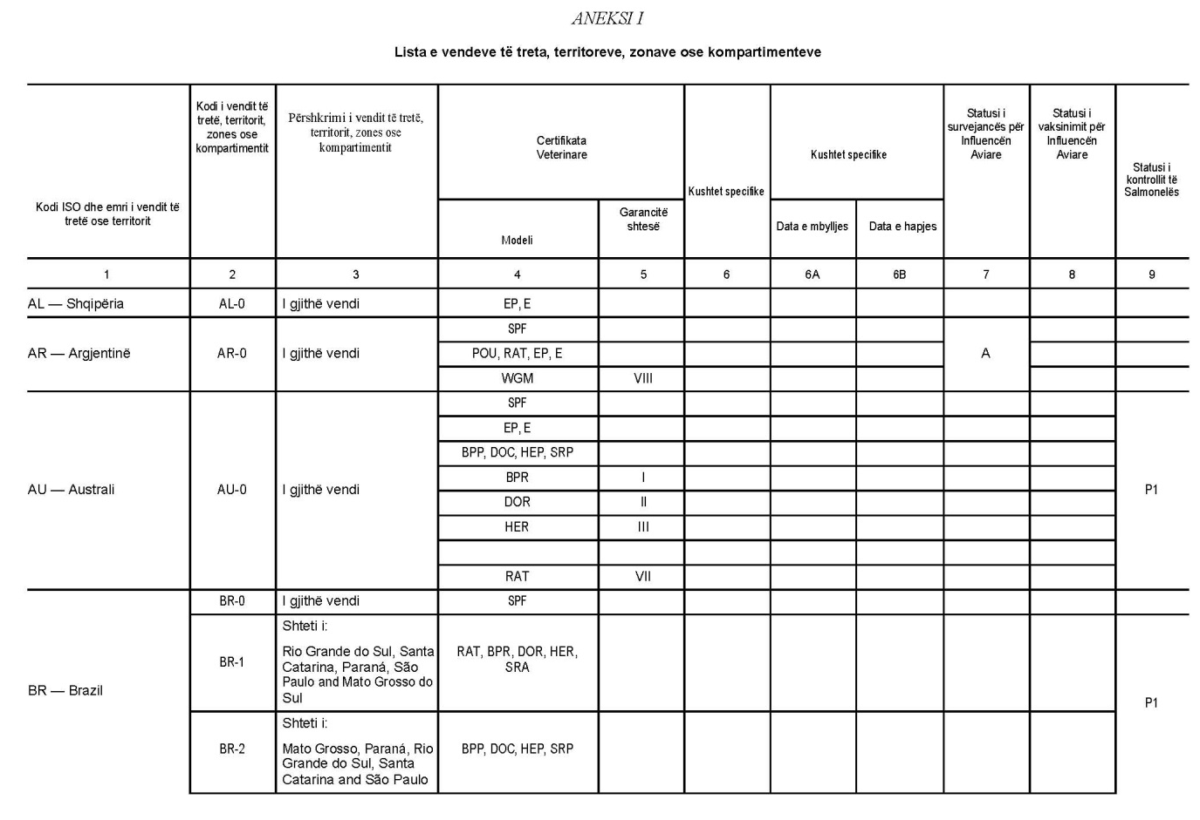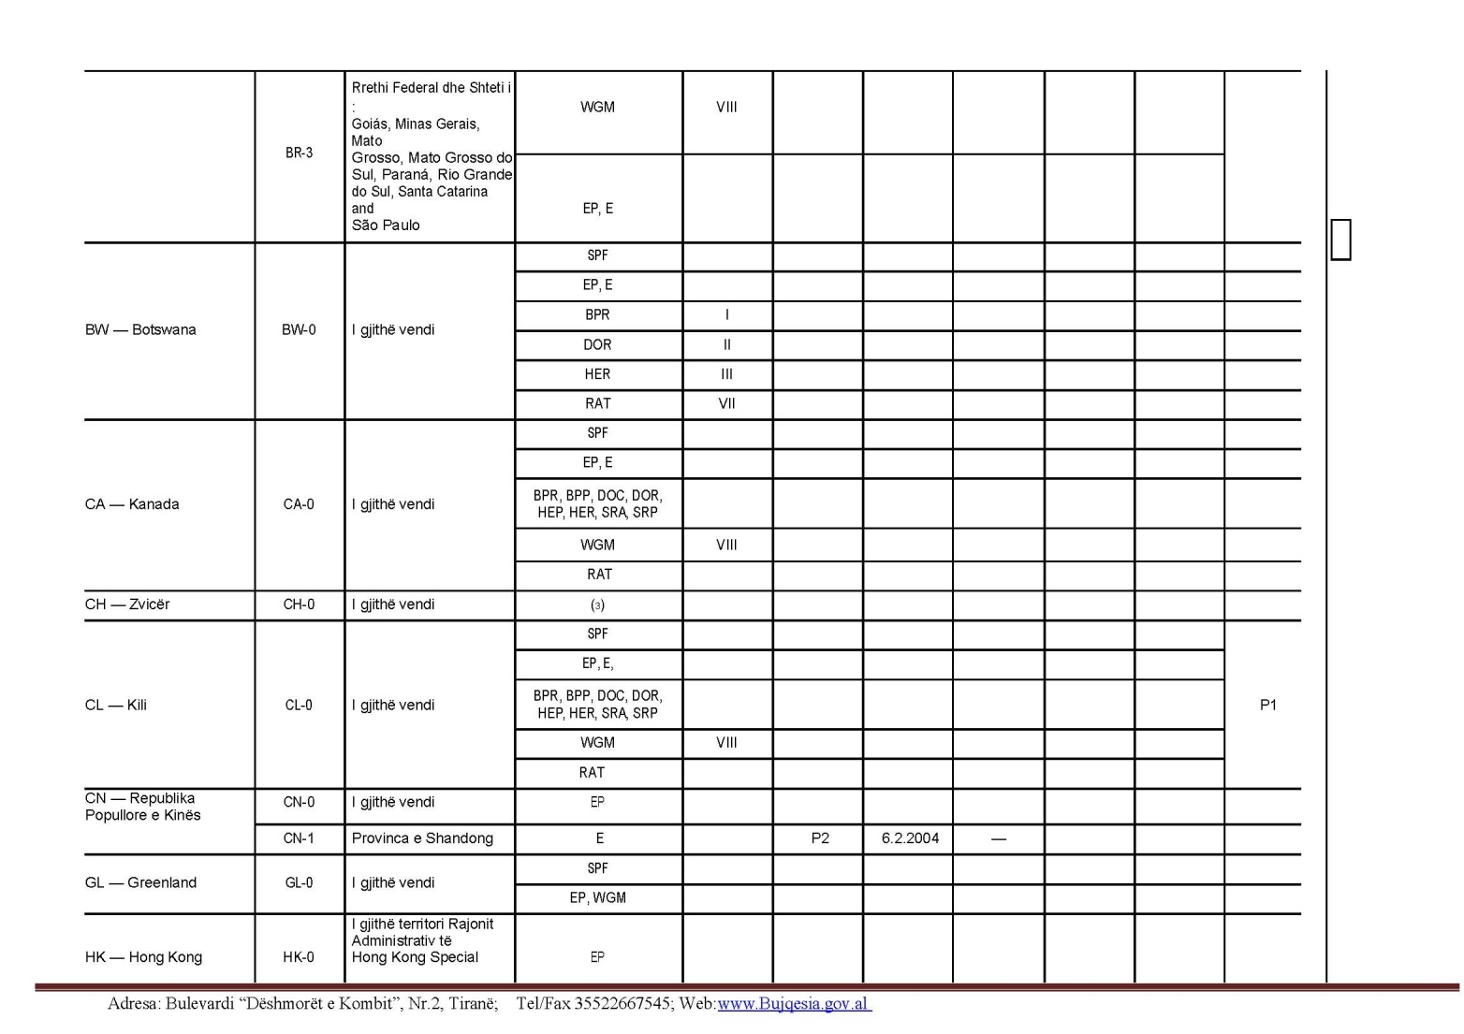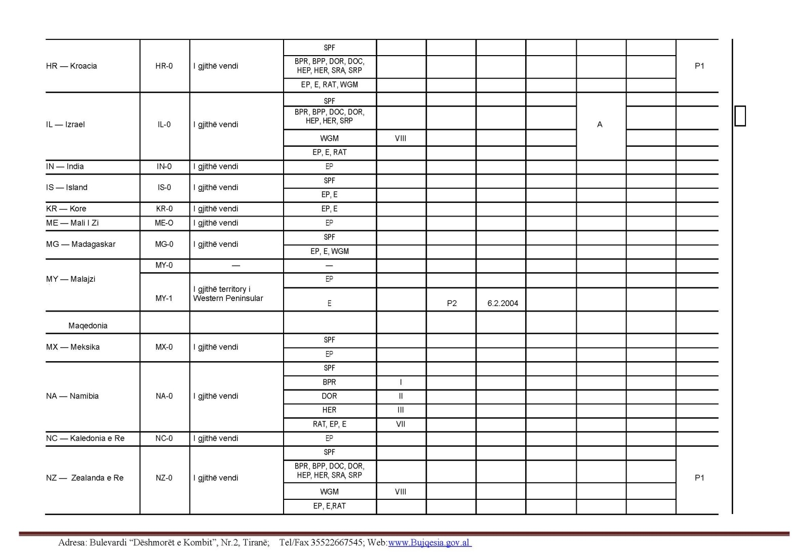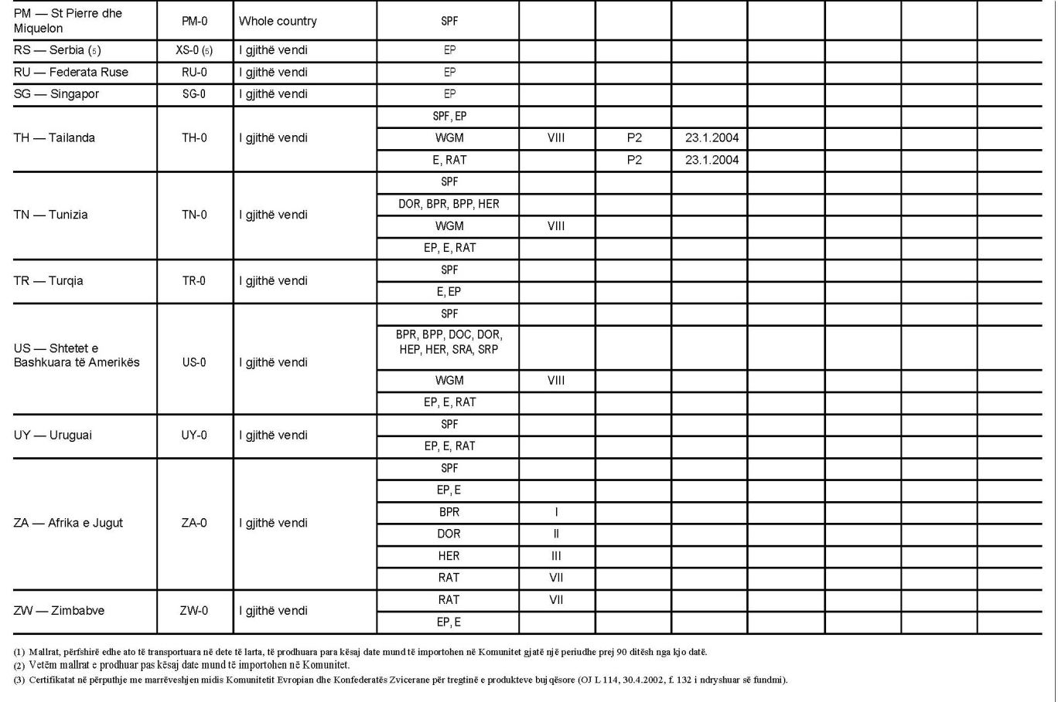

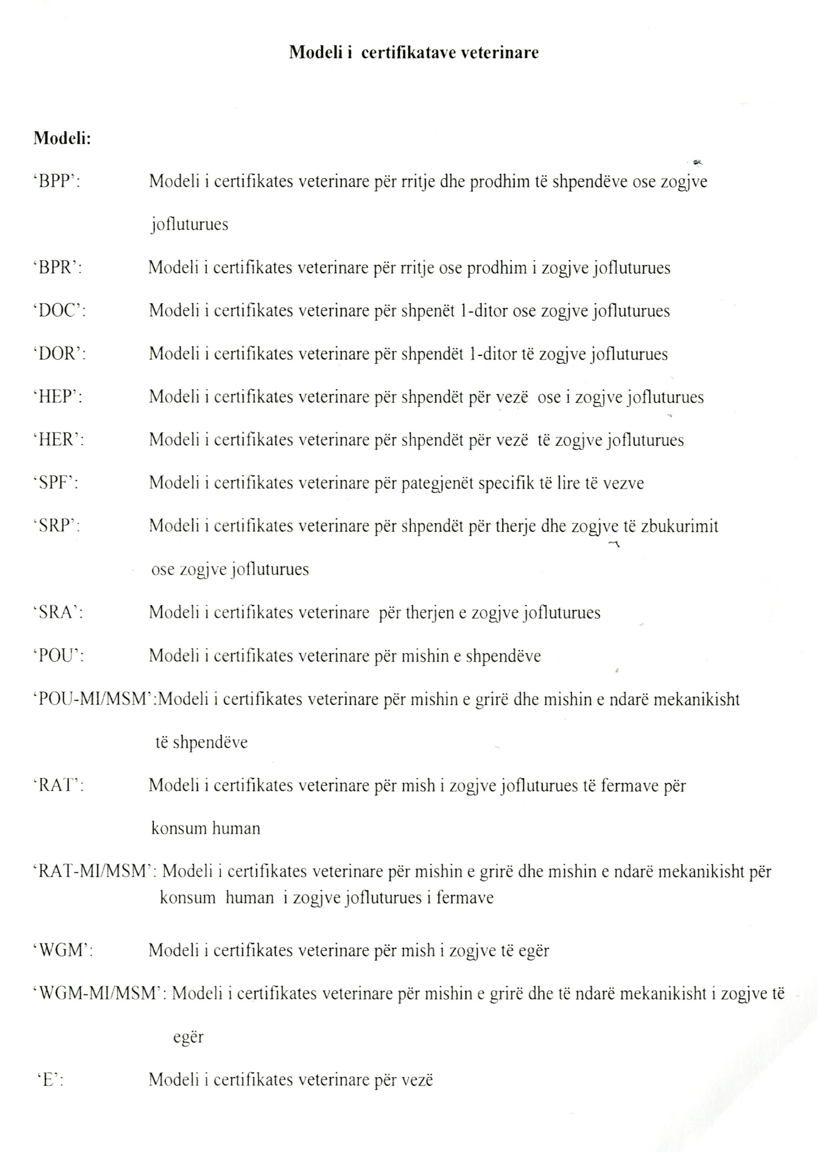

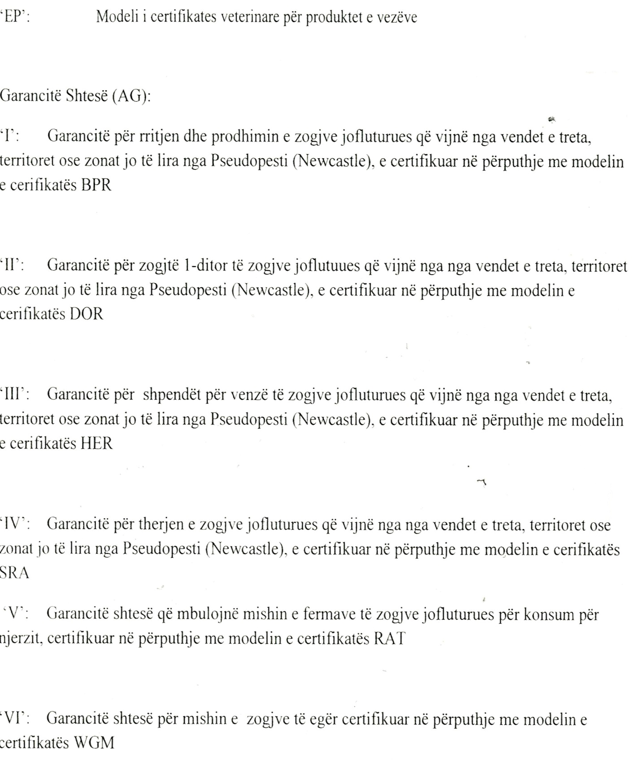

ANEKSI II
Certifikata e shëndetit të kafshëve, siç referohet në germën “f”, të nenit 5, për importet e zogjve të caktuar
